ΗΓΕΜΟΝΙΚΟΙ ΑΝΤΑΓΩΝΙΣΜΟΙ ΚΑΙ ΚΑΜΨΗ ΤΩΝ ΕΛΛΗΝΙΚΩΝ ΠΟΛΕΩΝ (431-362 π.Χ.)
ΠΕΛΟΠΟΝΝΗΣΙΑΚΟΣ ΠΟΛΕΜΟΣ κεφ.1^{ο} και 2^{ο}.
1.Τι ήταν ο Πελοποννησιακός πόλεμος ;
Ο Πελοποννησιακός Πόλεμος ήταν ένας μακροχρόνιος πόλεμος (κράτησε 27 χρόνια) ανάμεσα στη Σπάρτη και την Αθήνα, ανάμεσα στη Συμμαχία της Δήλου υπό την ηγεσία της Αθήνας και στη Πελοποννησιακή Συμμαχία υπό την ηγεσία της Σπάρτης δηλαδή ένας εμφύλιος πόλεμος, που είχε καταστροφικές συνέπειες.
Έγινε την περίοδο 431-404 π.Χ και έληξε με τη νίκη των Σπαρτιατών και την παράδοση της Αθήνας.
2. Οι αιτίες του πολέμου
- 1. Η Αθήνα προσπαθεί να επεκτείνει το εμπόριό της στη Δύση (προς το Ιόνιο πέλαγος) και αυτό δυσαρεστεί την Κόρινθο, σύμμαχο της Σπάρτης, που δραστηριοποιείται εκείνη στην περιοχή αυτή και βλέπει να απειλούνται τα οικονομικά της συμφέροντα.
- 2. Η Αθήνα και η Σπάρτη έχουν διαφορετικά πολιτεύματα και διαφορετικό τρόπο ζωής και σκέψης. Αυτό δημιουργούσε πάντα μια εχρότητα.
- 3. Η Σπάρτη βλέπει με ανησυχία τη δύναμη της Αθήνας συνεχώς να αυξάνεται αφού οι Αθηναίοι ελέγχουν πολλές άλλες πόλεις.
3. Οι αφορμές του πολέμου
- 1.Οι Αθηναίοι ανακατεύτηκαν στη διαμάχη ανάμεσα στην Κέρκυρα και την Κόρινθο για το ποιος θα πάρει την Επίδαμνο, υποστηρίζοντας την Κέρκυρα.
- 2. Οι Κορίνθιοι για να εκδικηθούν παρακινούν σε επανάσταση για να φύγει από την αθηναϊκή συμμαχία την Ποτίδαια.
- 3. Σαν εκδίκηση ο Περικλής απαγορεύει στα πλοία των Μεγαρέων, συμμάχων της Σπάρτης, να αγκυροβολούν σε λιμάνια της Αθηναϊκής συμμαχίας και να διεξάγουν εμπόριο (Κατά Μεγαρέων ψήφισμα).
4. Πώς άρχισε ο πόλεμος
Οι Σπαρτιάτες και οι σύμμαχοί τους συνεδριάζουν στη Σπάρτη για το τι θα κάνουν μετά από όλα αυτά…
Κορίνθιοι και Μεγαρείς, με τη συμπαράταξη και της φιλοπόλεμης σπαρτιατικής μερίδας, ισχυρίζονται ότι ο πόλεμος είναι η μόνη λύση. Επικρατούν οι φιλοπόλεμοι και οι εχθροπραξίες αρχίζουν το 431 π.Χ.

ΟΙ ΣΥΜΜΑΧΙΕΣ
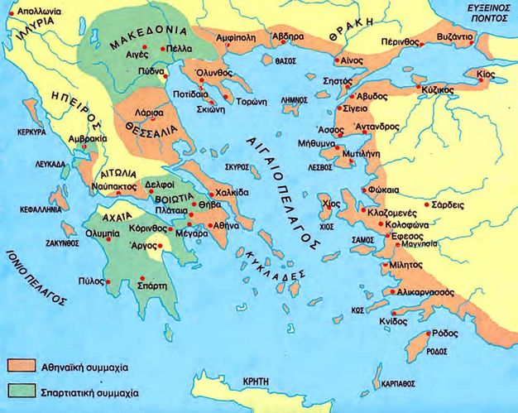

5.Ο πόλεμος χωρίζεται σε 4 φάσεις:
- O Αρχιδάμειος πόλεμος 431-421 π.Χ. (πήρε το όνομά του από το βασιλιά της Σπάρτης Αρχίδαμο)
- Μεσοπόλεμος (421-415 π.Χ.)
- Η Σικελική Εκστρατεία (415-413 π.Χ.)
- O Δεκελεικός Πόλεμος (413-404 π.Χ.)

O Αρχιδάμειος πόλεμος 431-421 π.Χ.
Επειδή οι Σπαρτιάτες λεηλατούν την Αττική, ο πληθυσμός της υπαίθρου συγκεντρώνεται μέσα στην Αθήνα, που προστατεύεται από τα τείχη της.
Εκεί λόγω της μεγάλης συγκέντρωσης ξεσπά μια μολυσματική ασθένεια, ο λοιμός που σκοτώνει πολλούς κατοίκους. Ανάμεσά τους και ο Περικλής πεθαίνει από την ασθένεια.
Αποτέλεσμα : Οι Αθηναίοι έτσι έχασαν τον αρχηγό τους και μαζί μ’ αυτόν και το ηθικό τους (δηλαδή την ψυχική τους δύναμη).
6.Πώς τελειώνει η α’ φάση του πολέμου ;
Έχουν περάσει 10 χρόνια από την αρχή του πολέμου, με αποτέλεσμα και οι δύο αντίπαλοι να έχουν κουραστεί και να ζητούν ειρήνη. Αυτή υπογράφεται με πρωτοβουλία του Νικία, ηγέτη του αριστοκρατικού κόμματος της Αθήνας, γι’ αυτό και ονομάζεται Νικίειος ειρήνη (421 π. Χ).

7. Και τι γίνεται μετά;….. Η σικελική εκστρατεία!!
Η Νικίειος ειρήνη κράτησε μόνο 6 χρόνια. Τώρα (415 π.Χ.) στην Αθήνα επικρατεί ο Αλκιβιάδης, ικανός αλλά πολύ φιλόδοξος στρατηγός, που πείθει τους Αθηναίους να οργανώσουν εκστρατεία στη Σικελία.
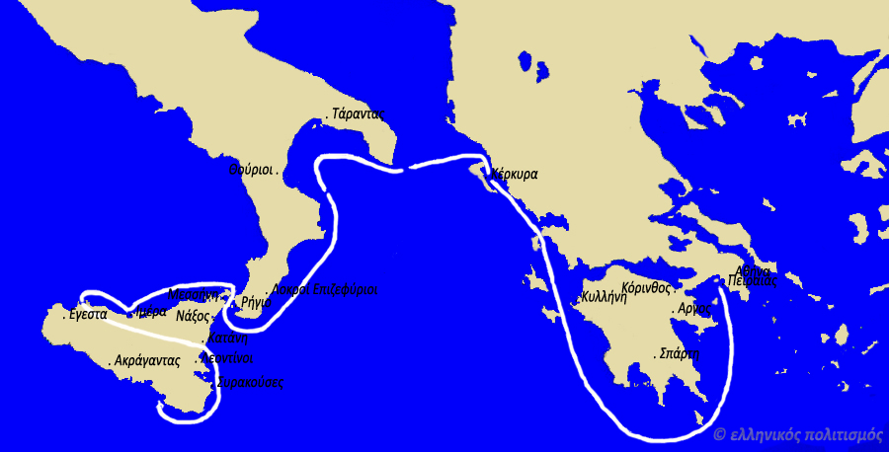
Οι Εγεσταίοι, κάτοικοι της Σικελίας και σύμμαχοι των Αθηναίων τους ζητούν βοήθεια εναντίον των Σελινούντιων, επίσης κατοίκων της Σικελίας με τους οποίους είχαν διαμάχη. Έπειτα από παρακίνηση του Αλκιβιάδη, οι Αθηναίοι μ΄ έναν τεράστιο στόλο απέπλευσαν από τον Πειραιά με προορισμό τη Σικελία. Στην πραγματικότητα όμως, κύριος στόχος των Αθηναίων δεν ήταν η υποστήριξη της Έγεστας, αλλά με πρόφαση την έκκληση βοήθειας από τους συμμάχους σκόπευαν να ικανοποιήσουν την προσωπική τους ματαιοδοξία και να αποκτήσουν πλούτο και να κατακτήσουν την περιοχή. Έτσι, η Εκκλησία του Δήμου αποφάσισε να στείλει ένα στόλο από 134 τριήρεις, οι οποίες επανδρώνονταν από 25.000 άνδρες και 6.400 οπλίτες.
Ορίζονται στρατηγοί : Αλκιβιάδης, Νικίας, Λάμαχος
Σύντομα ο Αλκιβιάδης κατηγορείται στην Αθήνα για ιεροσυλία (κοπή ερμαϊκών στηλών που έδειχναν τους δρόμους) και ανακαλείται. Όμως αυτός προδίδει τους Αθηναίους και πηγαίνει στη Σπάρτη. Εκεί συμβουλεύει τους Σπαρτιάτες :
α) να στείλουν και αυτοί στρατό στη Σικελία
β) να καταλάβουν και να οχυρώσουν τη Δεκέλεια
Η κατάσταση στη Σικελία :
Εξελίσσεται αρνητικά για τους Αθηναίους και οι Σπαρτιάτες και οι σύμμαχοί τους επικρατούν. Η καταστροφή για την Αθήνα είναι ολοκληρωτική.
Ο Αλκιβιάδης πηγαίνει τώρα στους Πέρσες και τους συμβουλεύει να αναμειχθούν στον πόλεμο , έτσι ώστε οι Αθηναίοι και οι Σπαρτιάτες να συνεχίσουν να πολεμούν μεταξύ τους αφού ο εμφύλιος θα βοηθήσει τους Πέρσες αποδυναμώνοντας τους αντιπάλους τους.
8.Πώς ολοκληρώνεται ο Πελοποννησιακός πόλεμος ;
Οι Σπαρτιάτες ναυπηγούν ισχυρό στόλο (αρχηγός ο Λύσανδρος) με περσικά χρήματα και μάχονται με τους Αθηναίους στη θάλασσα.
Στις Αργινούσες (406 π.Χ.) ο αθηναϊκός στόλος με αρχηγό τον Κόνωνα νικά τους Σπαρτιάτες. Όμως η τελική ναυμαχία γίνεται το 405 π. Χ. στους Αιγός ποταμούς, όπου οι Αθηναίοι καταστρέφονται ολοκληρωτικά.
Ο σπαρτιατικός στόλος έπειτα πλέει στην Αθήνα και την αποκλείει από τη θάλασσα.
Οι Αθηναίοι, καθώς είναι αποκλεισμένοι από στεριά και θάλασσα, εξαντλούνται και ζητούν ειρήνη.
9.Ποιοι ήταν οι όροι της ειρήνης ;

Να παραδώσουν οι Αθηναίοι όλα τα πλοία τους, εκτός από 12.
Να κατεδαφιστούν τα Μακρά τείχη και τα τείχη του Πειραιά.
Να γυρίσουν οι πολιτικοί εξόριστοι.
Οι Αθηναίοι να ακολουθούν τους Σπαρτιάτες και να έχουν τους ίδιους εχθρούς και φίλους.
Οι Κορίνθιοι και άλλοι σύμμαχοι είχαν ζητήσει να ισοπεδωθεί η Αθήνα και οι κάτοικοί της να πουληθούν ως δούλοι. Οι Σπαρτιάτες αρνήθηκαν, αναλογιζόμενοι την προσφορά της Αθήνας στους περσικούς πολέμους.

10.Ποια ήταν τα αποτελέσματα του πολέμου ;

Η Σπάρτη είναι η νικήτρια του πολέμου, όμως όλη η Ελλάδα έζησε τον εμφύλιο πόλεμο.
Πόλεις έγιναν ερείπια , η ύπαιθρος ερημώθηκε, οι νεκροί ανέρχονται σε χιλιάδες.
Οι άνθρωποι έπαψαν να πιστεύουν σε ηθικές αξίες.
Οι Πέρσες αναμείχθηκαν πάλι στα ελληνικά πράγματα.

